目录

第一章 安装登录 3

1、下载安装 3

2、登陆 4

第二章 设置 6

1. 设置页面 6

2. 头像设置 6

3. 开启/关闭提醒 7

4. 修改密码 7

5. 微信绑定 7

6. 关于 8

7. 清除缓存数据 8

8. 退出当前帐号 9

第三章 日程安排 10

1. 最新安排 10

2. 本周课程 10

3. 即时交流 11

第四章 校园新闻 12

第五章 信息中心 13

第六章 学习交流 14

1. 公共账号 14

2. 师生交流 15

第七章 我的大学 17

1. 我的课表 17

2. 班级课表 18

3. 学习状态 18

4. 课堂点名 19

5. 我的成绩 20

6. 自习教室 21

7. 下学期课 21

8. 学校电话 22

9. 考试安排 23

# 安装登录

## 1、下载安装

客户端根据手机操作系统的不同，分为安卓（Andorid）和苹果（iOS）两个版本；同时根据使用人员的身份，又分为学生端和教师端。

学生需根据个人使用的手机系统，下载学生客户端进行安装。下面介绍安卓（Andorid）的安装方式。

A．电脑安装：

打开任意浏览器

输入网址：<http://202.117.124.128/> ，在Andorid页签中根据需要点击下载客户端，再通过数据线用360手机助手等软件安装，安装后登录的用户名为学号，密码为身份证后六位(字母大写)。

|  |  |
| --- | --- |
|  |  |

B．手机安装

打开手机浏览器，输入网址下载并安装，网址如下：<http://202.117.124.128/ms>；

直接通过扫描二维码安装, 安装后登录的用户名为学号，密码为身份证后六位(字母大写)。如图1-1



图1-1

## 2、登陆

点击安装完成的“M西电学生版”，在页面中输入学号与密码，最后点击“登录”按钮，进入客户端。如图1-2；

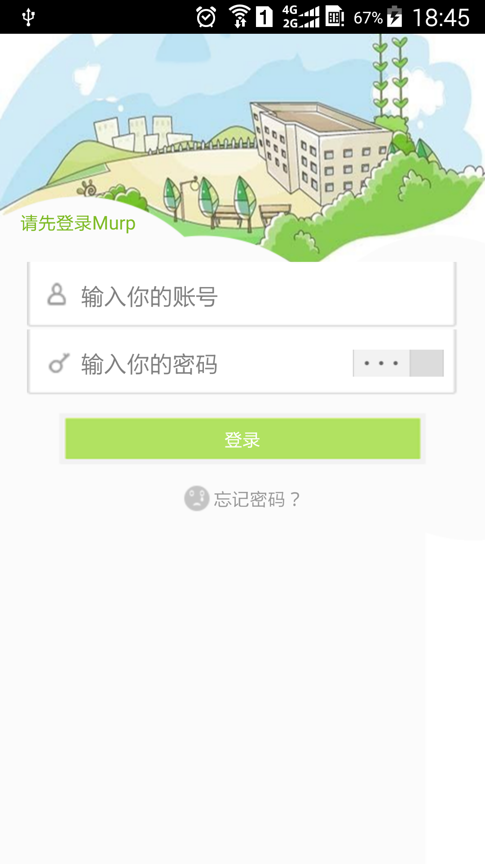

图1-2

# 设置

## 设置页面

登录“M西电学生版”后，点击屏幕右上角settings图标，进入设置页面。如图2-1

## 头像设置

系统使用默认头像，学生可根据个人喜好，重新设置个人头像。单击个人名字上方的头像iconfont-yonghu，进行个人头像设置：“从相册选择”或者“使用手机拍照”。如图2-2；

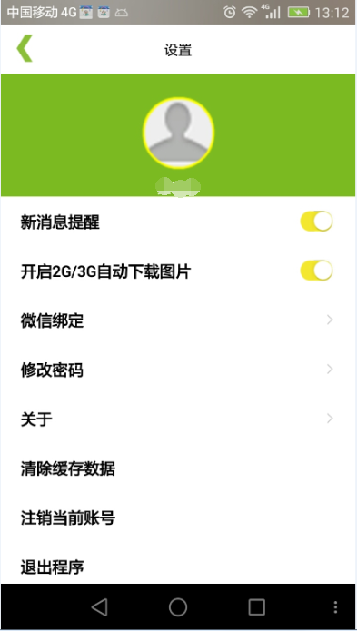 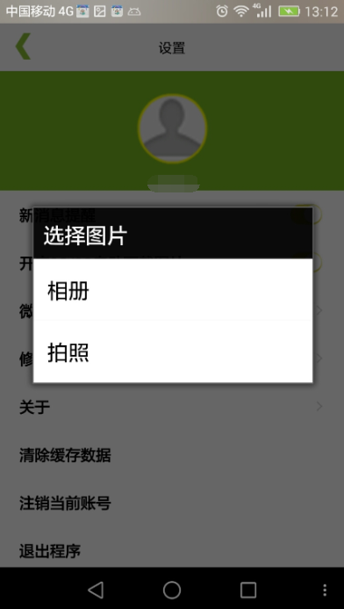

图2-1 图2-2

## 开启/关闭提醒

点击“新消息声音提醒”功能右侧QQ截图20160222145918按钮，开启/关闭提醒，以及自动加载图片。如图2-1；

## 修改密码

学生登陆后，可以自由修改密码。如图2-3

## 微信绑定

学生可以绑定微信公众号njmurp，将使用中遇到的问题通过公众号反馈。具体绑定办法参考微信绑定图解。如图2-4

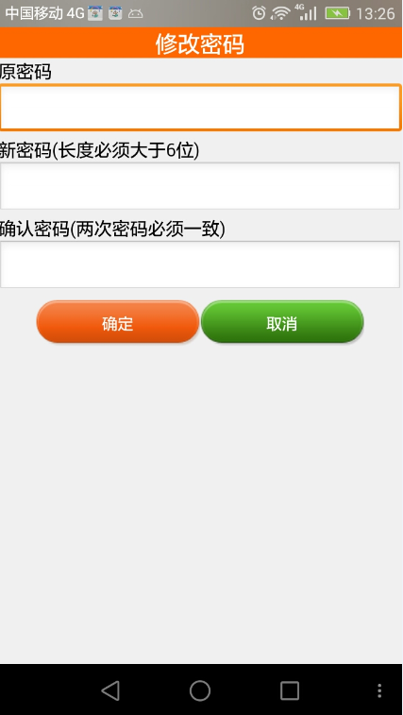 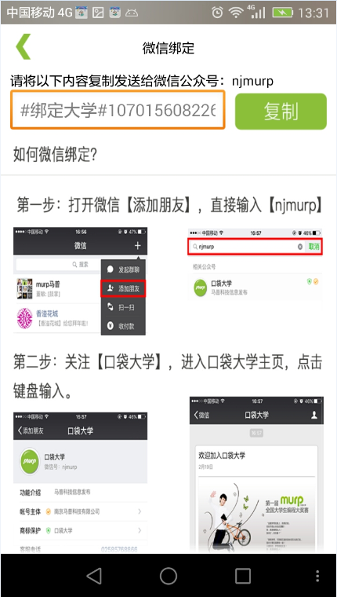

图2-3 图2-4

## 关于

通过该功能，学生可以通过公司网站，清晰的了解口袋大学的详细信息。如图2-5；

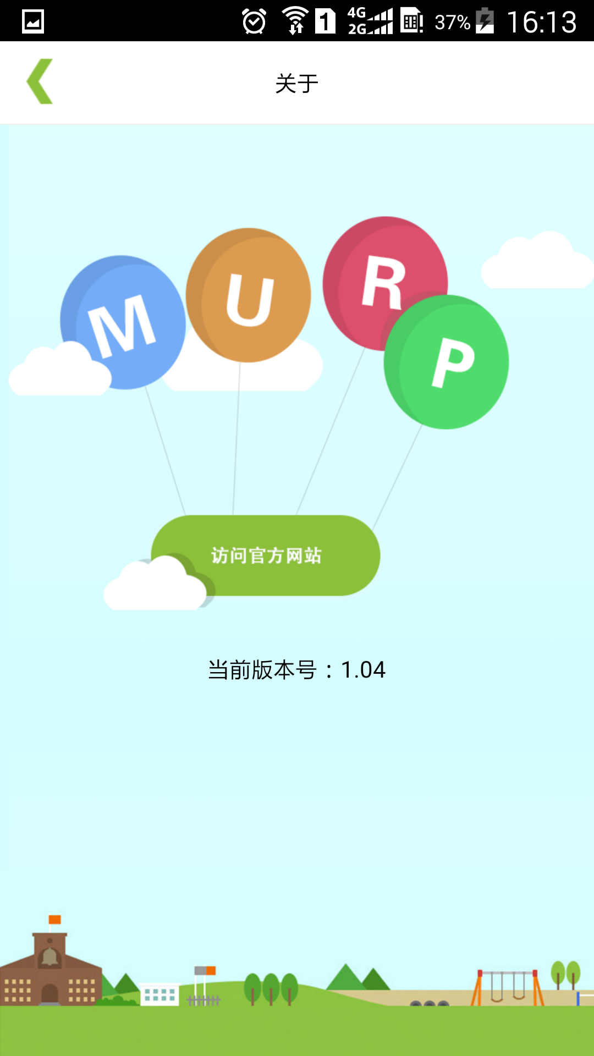 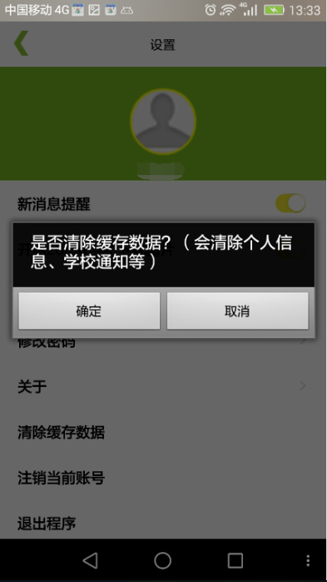

图2-5 图2-6

## 清除缓存数据

由于系统中某些功能使用了缓存技术，需要及时获取最新数据的时，需要通过手工清除缓存数据，保证系统获取到最新数据。如图2-6；

## 退出当前帐号

退出当前帐号，系统将自动的清空缓存数据，并返回到登录界面。

# 日程安排

## 最新安排

向学生展示与其相关的今天/明天的所有的活动安排，包含：课程、会议、讲座、考试安排等。图3-1

## 本周课程

展示学生本周所有课表数据。如图3-2；

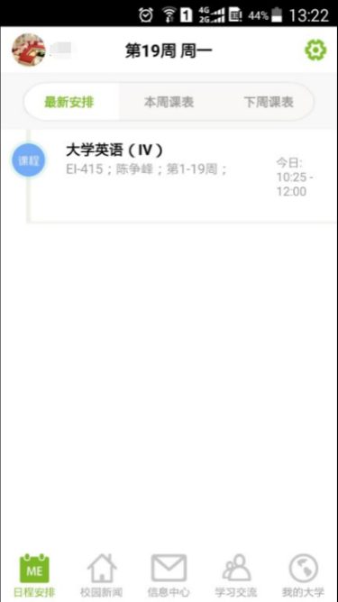 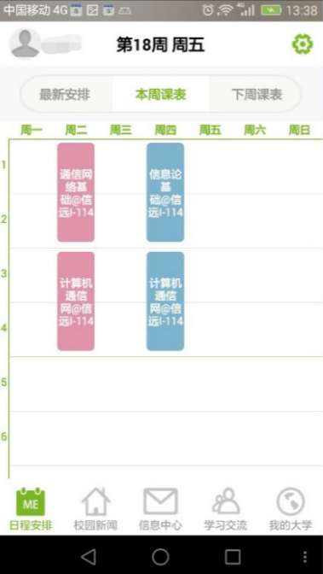

图3-1 图3-2

## 即时交流

通过点击最新安排/本周课程中任意课程，可以查看该课程的详细信息。

可以通过系统自带的沟通交流工具，便捷的与同一教学班的同学或者任课教师进行直接的交流。点击“和同学，老师聊几句…”，实现与教学班中的全体师生交流，点击任一教师姓名，实现与任课老师直接交流。如图3-3

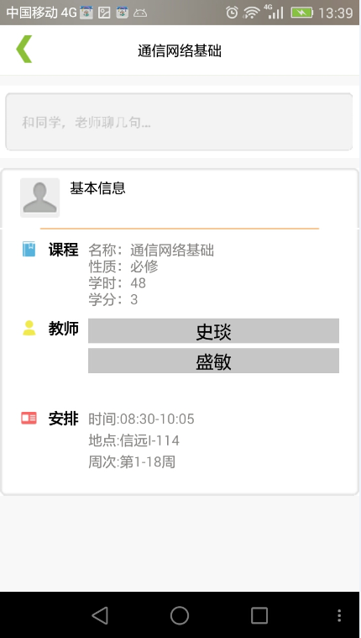

图3-3

# 校园新闻

集成西安电子科技大学教务处网站中的“信息发布”，学生通过该模块及时知晓教务处的相关公告通知。如图4-1

点击任意通知，可查看该通知的具体内容。如图4-2

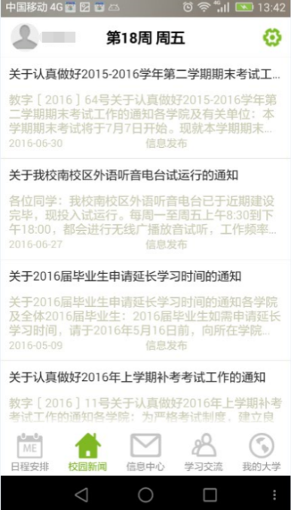 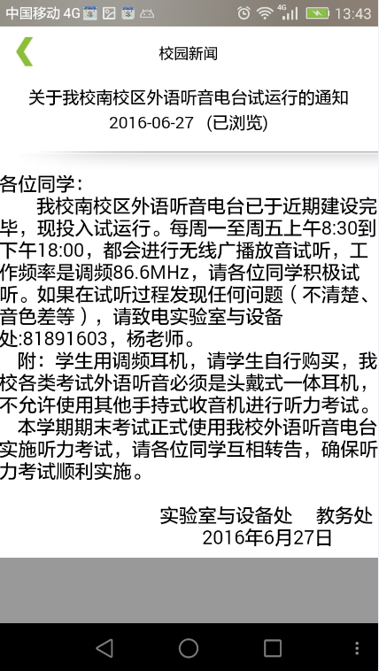

图4-1 图4-2

# 信息中心

信息中心主要实现通知、调研、投票、讲座、活动及时告知用户。“全部”中展示了通知、调研、投票、讲座、活动的最新未读信息。通知、调研、投票、讲座、活动分别展示各自所包含的业务内容信息。如图5-1；

点击任意未读信息，查看详细内容，可以根据页面中的内容回复。如图5-2；

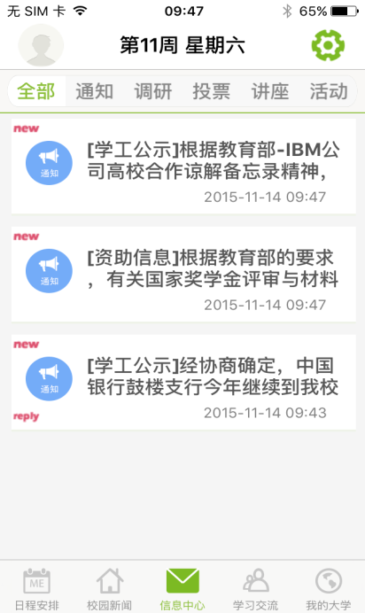 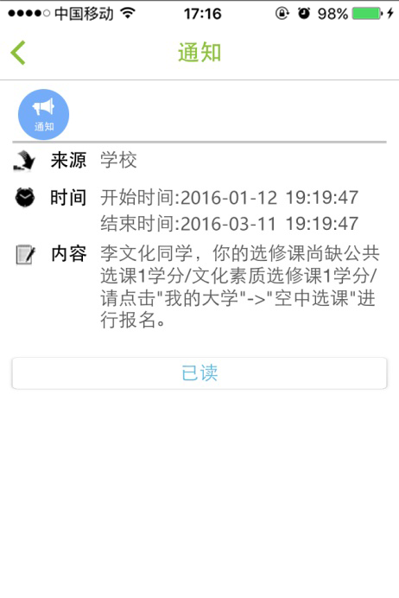

图5-1 图5-2

# 学习交流

系统自带的即时沟通交流工具，方便教学班师生之间的互动与交流，同时包含公共账号的功能，方便教师学生的使用。如图6-1

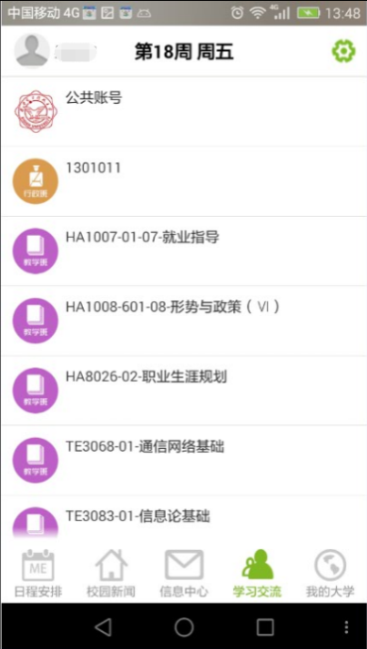

图6-1

## 公共账号

在学习交流主栏目下点击“公共账号”，学生通过该功能可以与学校开设的公共帐号反馈问题或相关事宜等；如图6-2

“教务在线”，进入与教务在线的点对点交流界面，教务在线会尽快单独答复你咨询的问题。如图6-2

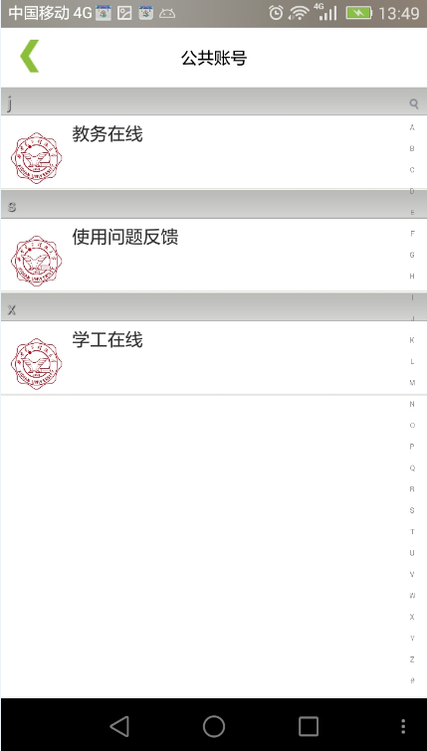

图6-2

## 师生交流

点击图6-1中任意教学班群组，进入群交流界面，如图6-4。可以在该交流界面中，向同学/老师咨询教学、知识点，以及学习中疑难解答等；

点击图6-4界面中右上角1，可以查看该群组成员，点击其中任意人员，即可与该同学/老师点对点交流，图6-5

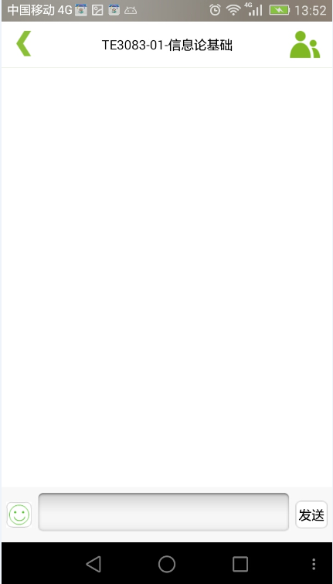 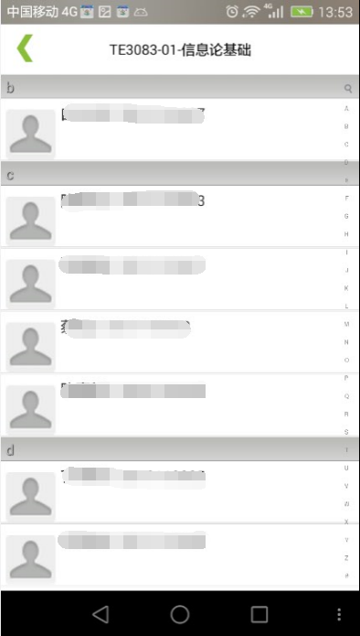

图6-4 图6-5

# 我的大学

该功能模块主要围绕学生在校期间的与学习紧密相关的应用进行展现，包括：我的课表、班级课表、学习状态、课堂点名、我的成绩、自习教室、下学期课、学校电话、考试安排等。如图7-1

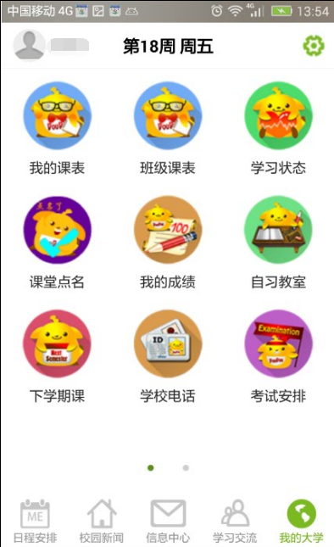

图 7-1

## 我的课表

主要展现学生在本学期所有课程的上课时间、教室、任课教师的全面展示。

点击课程同样可以查看课程详情：课程名称、课程性质、学时、学分等，并实现与任课教师的点对点交流，以及与同学/老师的集中交流等；图7-2

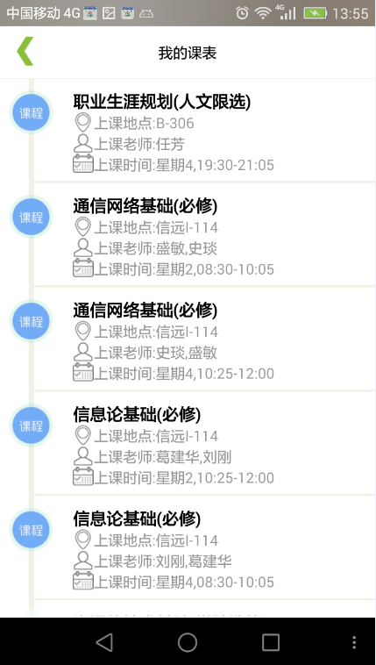 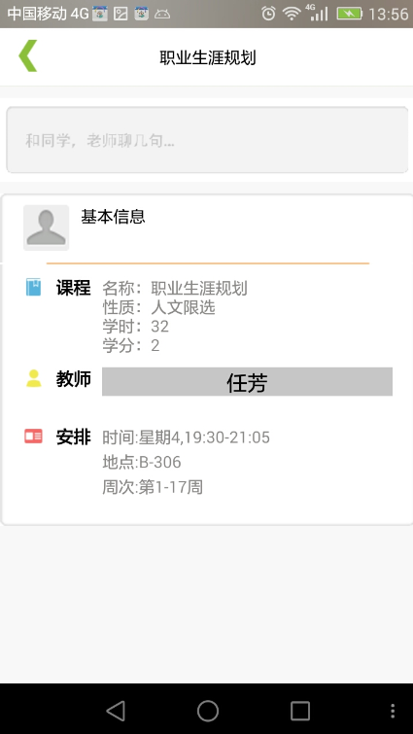

图7-2

## 班级课表

展示学生所在行政班级的全部课程数据：课程名称、上课教室、上课教师，上课时间。如图7-3

## 学习状态

通过数据对接的形式全面的展示目前学生的学习状态，主要包含的内容有：姓名、学号、性别、学院、专业、班级、入学时间、学制、总学分、仍未通过课程门数、仍未通过课程的课程名称、成绩。如图7-4

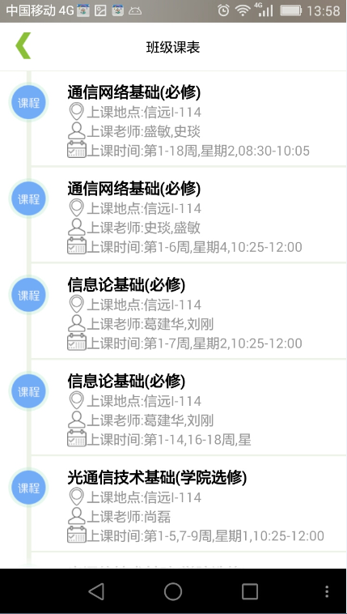 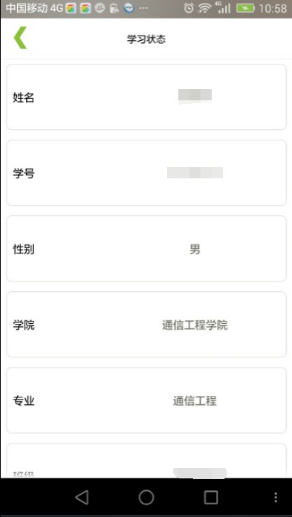

图7-3 图7-4

## 课堂点名

根据学生的课程上课安排情况表，展现当天所要上的课程数据，当老师开启该课程的课堂点名时，学生点击进入所需点名的课程，输入老师提供的验证码并提交，完成课堂点名。图7-5

## 我的成绩

按照学年和学期进行详细的展示学生到目前为止的全部学习成绩。如图7-6

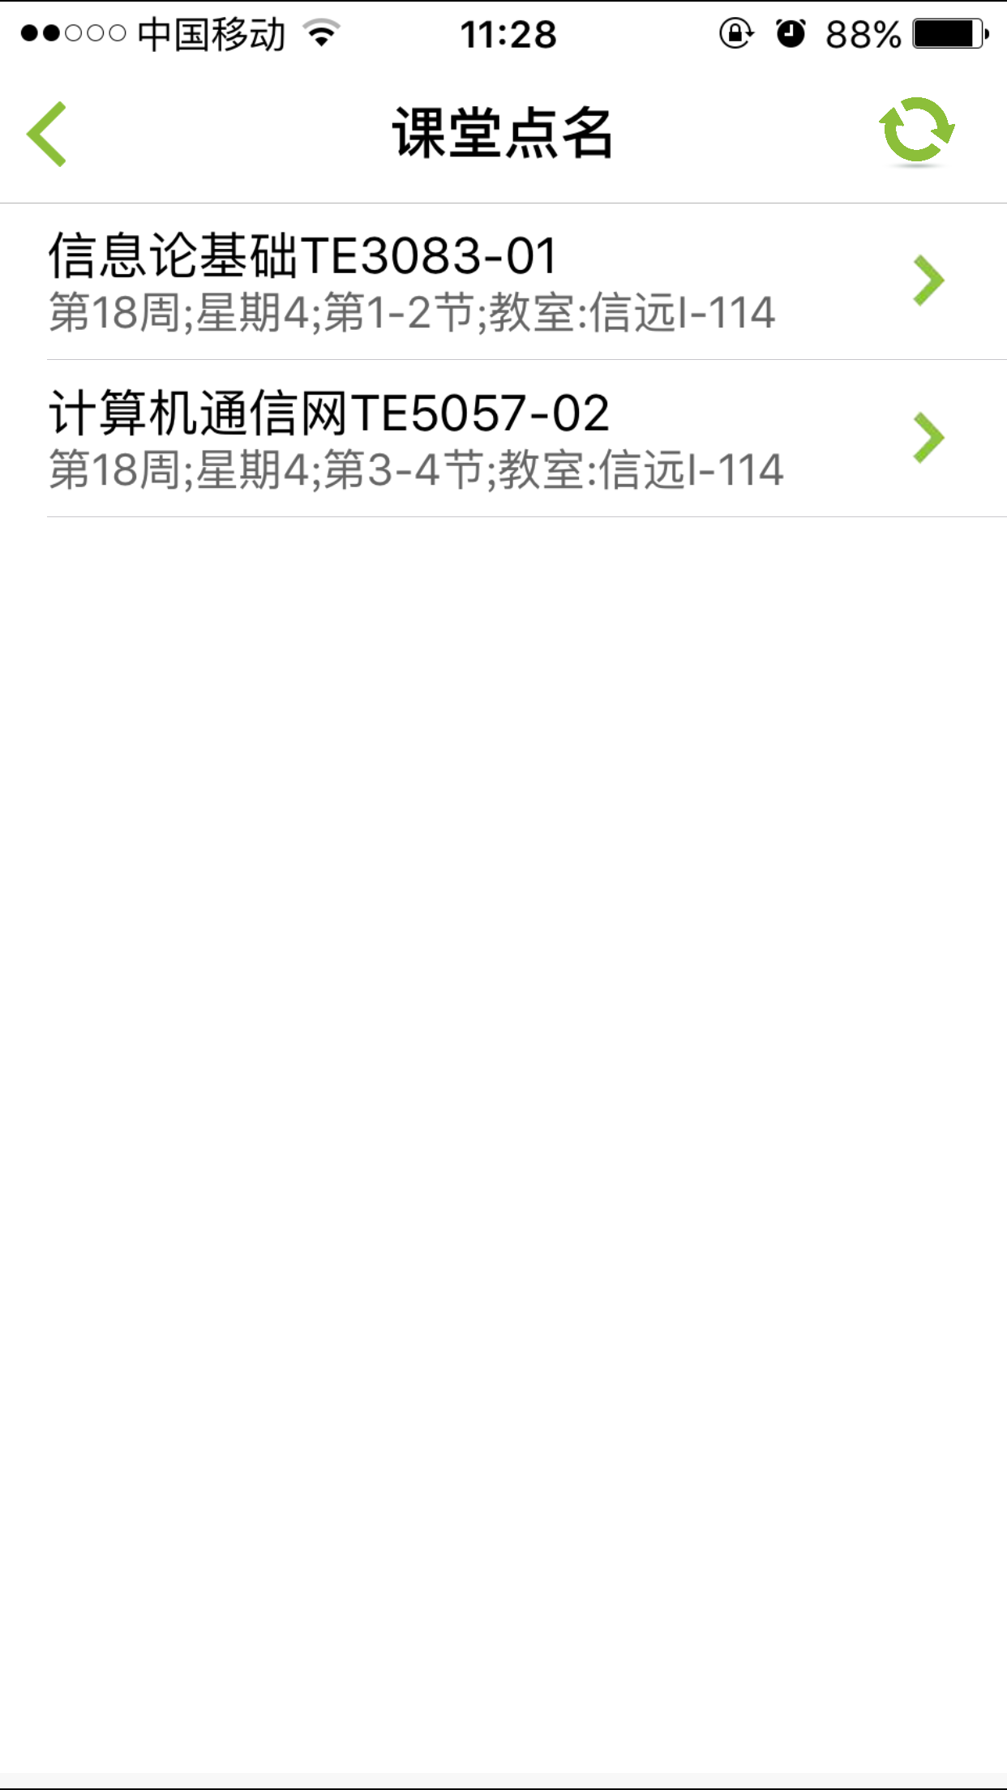 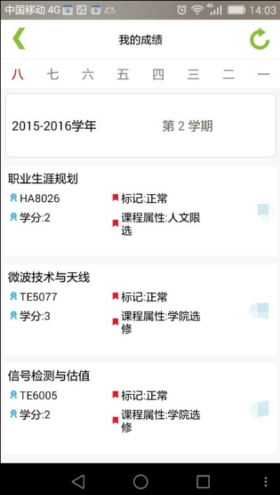

图7-5 图7-6

## 自习教室

提供自习教室的查询功能，方便学生更快捷的查询到自己理想的自习教室。

点击自习教室，进入到自习教室查询界面，按教室、按开始节次-结束节次进行组合查询。如图7-7；

## 下学期课

通过该功能可以查看到专业计划安排的下学期需要完成的课程。图7-8

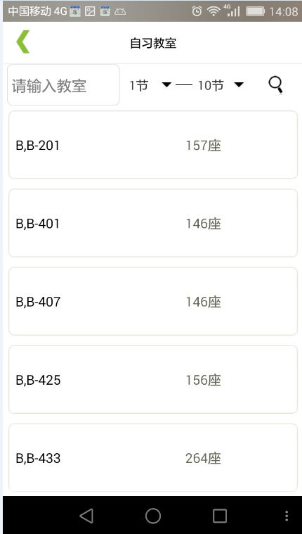 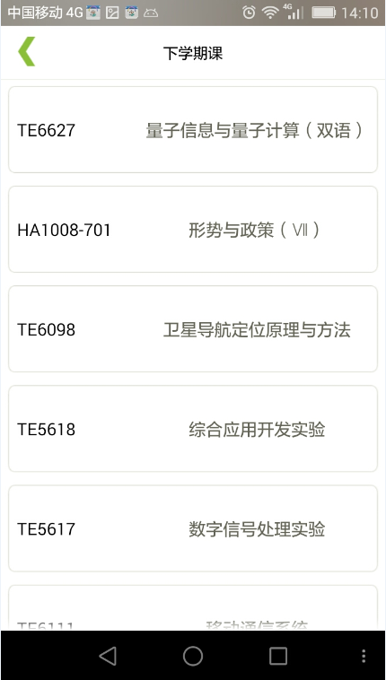图7-7 图7-8

## 学校电话

提供学校各部门的常用电话，同时根据移动端的特性支持对相应的号码直接拨打。图7-9

## 考试安排

根据学校的安排实时的更新，学生通过该功能可以及时看到自己的所有考试安排。如图7-10

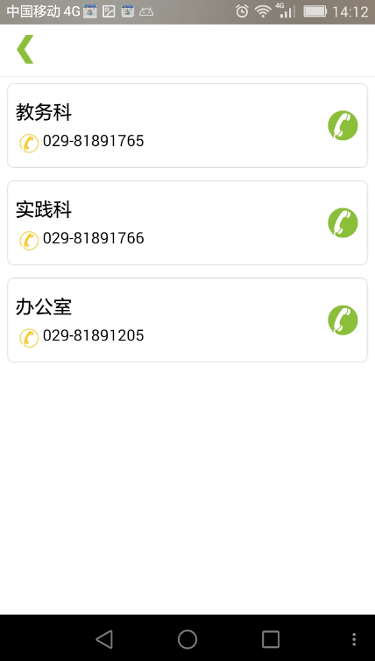 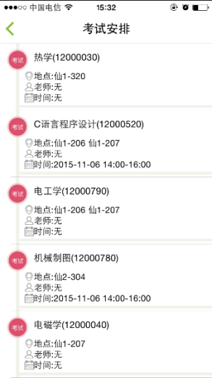

图7-9 图7-10